**LAPORAN TUGAS PRAKTIKUM WEB**

**PENGGUNAAN HTML DAN CSS**

**MATA KULIAH**

**PEMROGRAMAN WEB**



Oleh

Pramudya Danish Ersyandi

24091397134

2024D

**PROGRAM STUDI MANAJEMEN INFORMATIKA**

**FAKULTAS VOKASI**

**UNIVERSITAS NEGERI SURABAYA**

**2025**

Tugas 1 Code Biodata Pribadi :

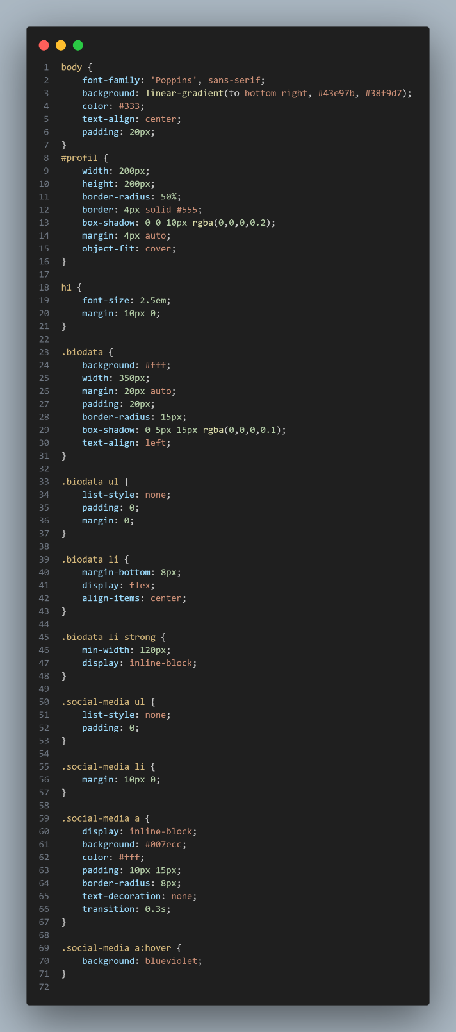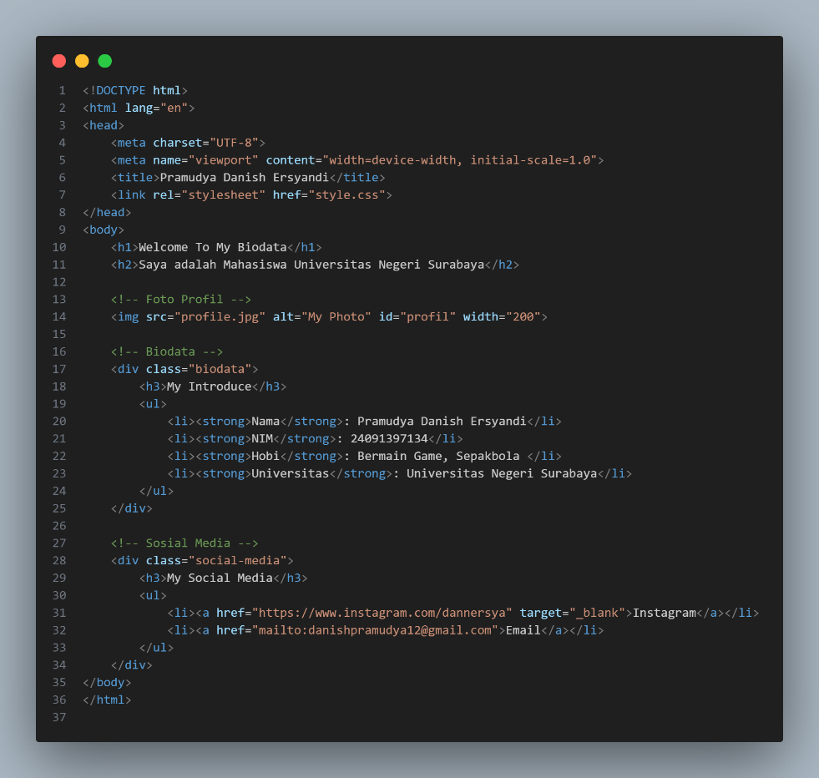HTML dan CSS

Analisis code:

Untuk membuat suatu website sederhana berbasis biodata maka yang diperlukan adalah html untuk membuat struktur awal pada website. Pada tahap awal menggunakan html:5, pada tag title digunakan untuk menamai web yang paling atas. Kemudian, agar untuk dapat di style ke css maka <link rel stylesheet digunakan sebagai jembatan antara html dan css. Pada tag body terdapat tag header 1 dan 2 sebagai opening awal untuk website. Kemudian untuk menampilkan foto maka menggunakan tag img src, file harus berektensi jpg dan 1 folder. Kemudian menggunakan div class berfungsi untuk membungkus beberapa struktur yang dapat di style oleh css. Pada class biodata berisi biodata diri menggunakan tag <li> dan <ul> untuk mengurutkan dari nama hingga universitas. Kemudian membuat Kembali div class untuk social media yang menunjukan berupa email dan Instagram menggunakan tag <link href. CSS pada halaman biodata berfungsi mempercantik tampilan. Pada selector body, font diatur agar rapi, latar belakang diberi warna atau gradasi, teks dirata-tengah, dan diberi padding supaya tidak menempel ke tepi layar. Foto profil menggunakan id #profil dengan border-radius: 50% agar bulat, diberi border dan bayangan supaya lebih menonjol. Class .biodata mengatur kotak data diri dengan background putih, padding, margin, sudut melengkung, serta bayangan seperti kartu. Sementara .social-media mengatur daftar link dengan menghilangkan bullet, memberi warna teks, dan efek hover untuk interaksi. Dengan kombinasi ini, tampilan biodata menjadi lebih menarik dan terstruktur.

Hasil :

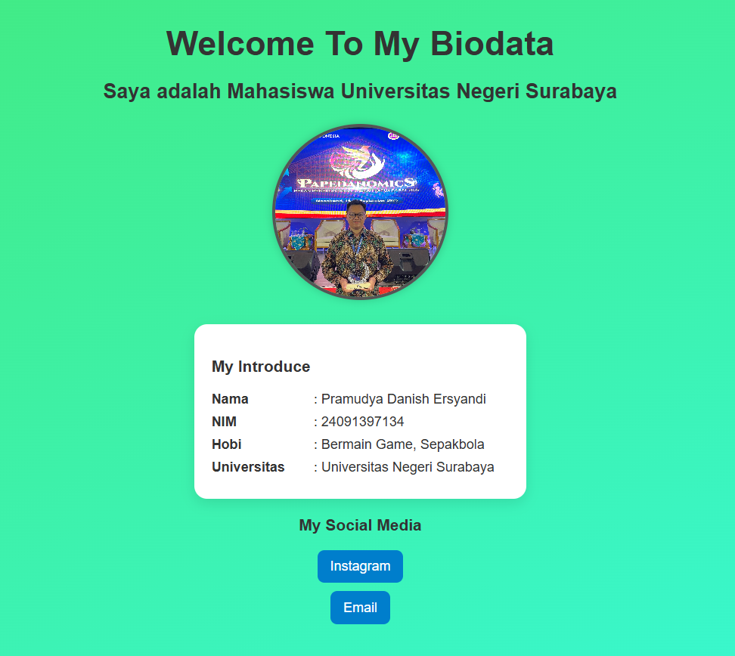

Tugas 2

Membuat Mini Portofolio dengan 3 halaman index, about dan contact.

Code Index:

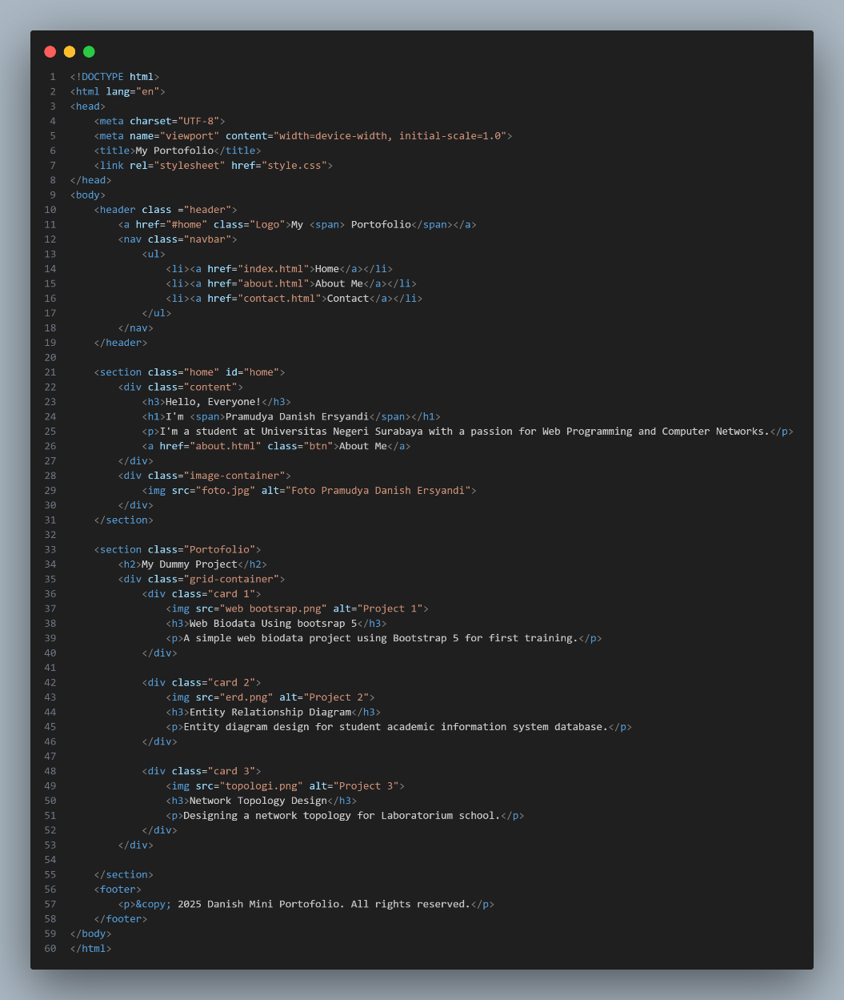

Code About:

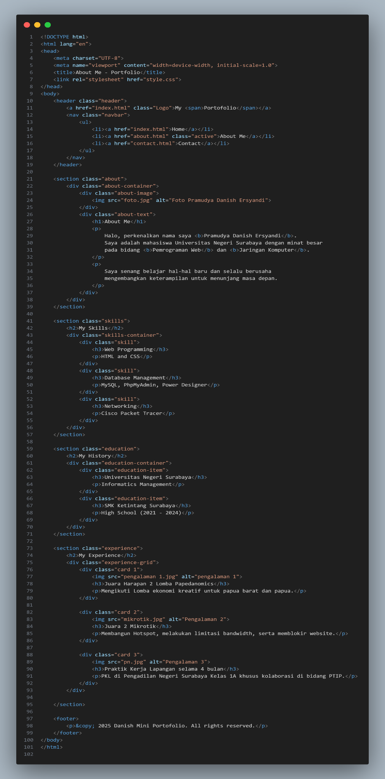

Code Contact:

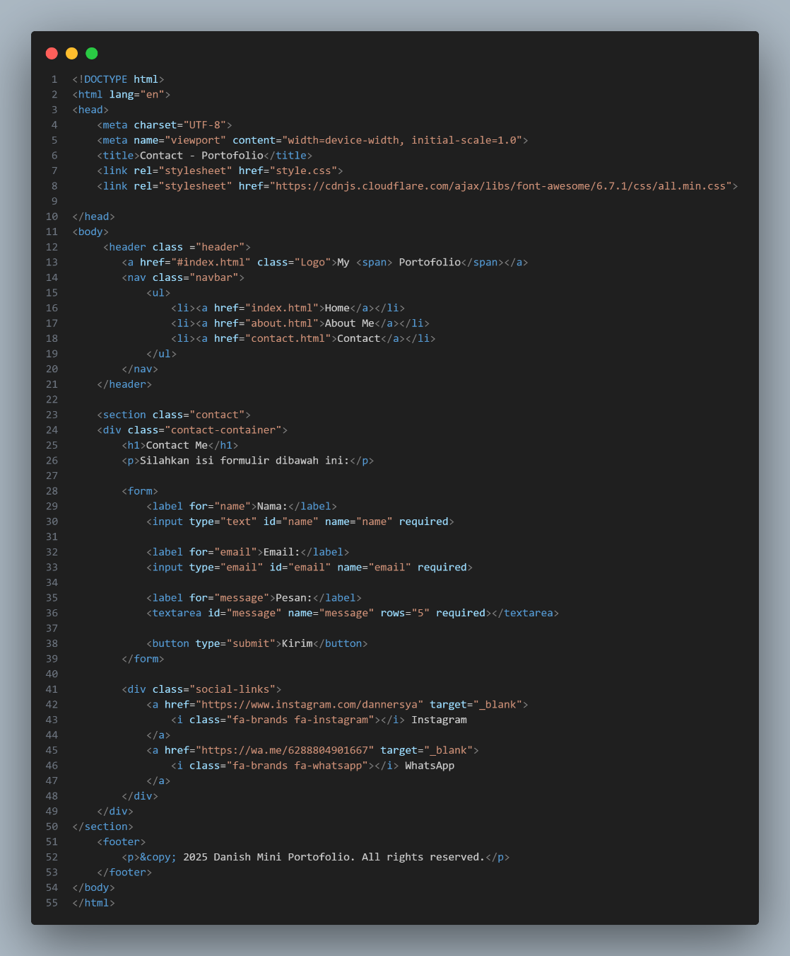

Code CSS:

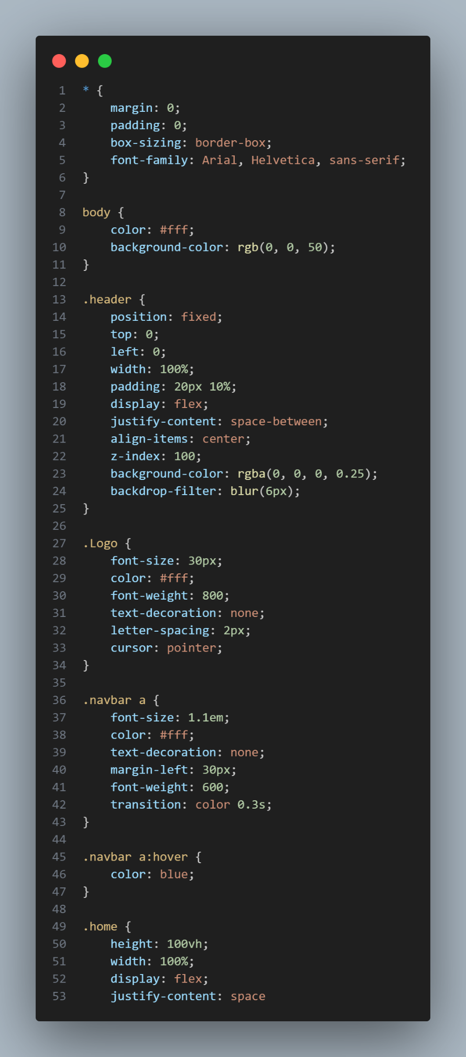

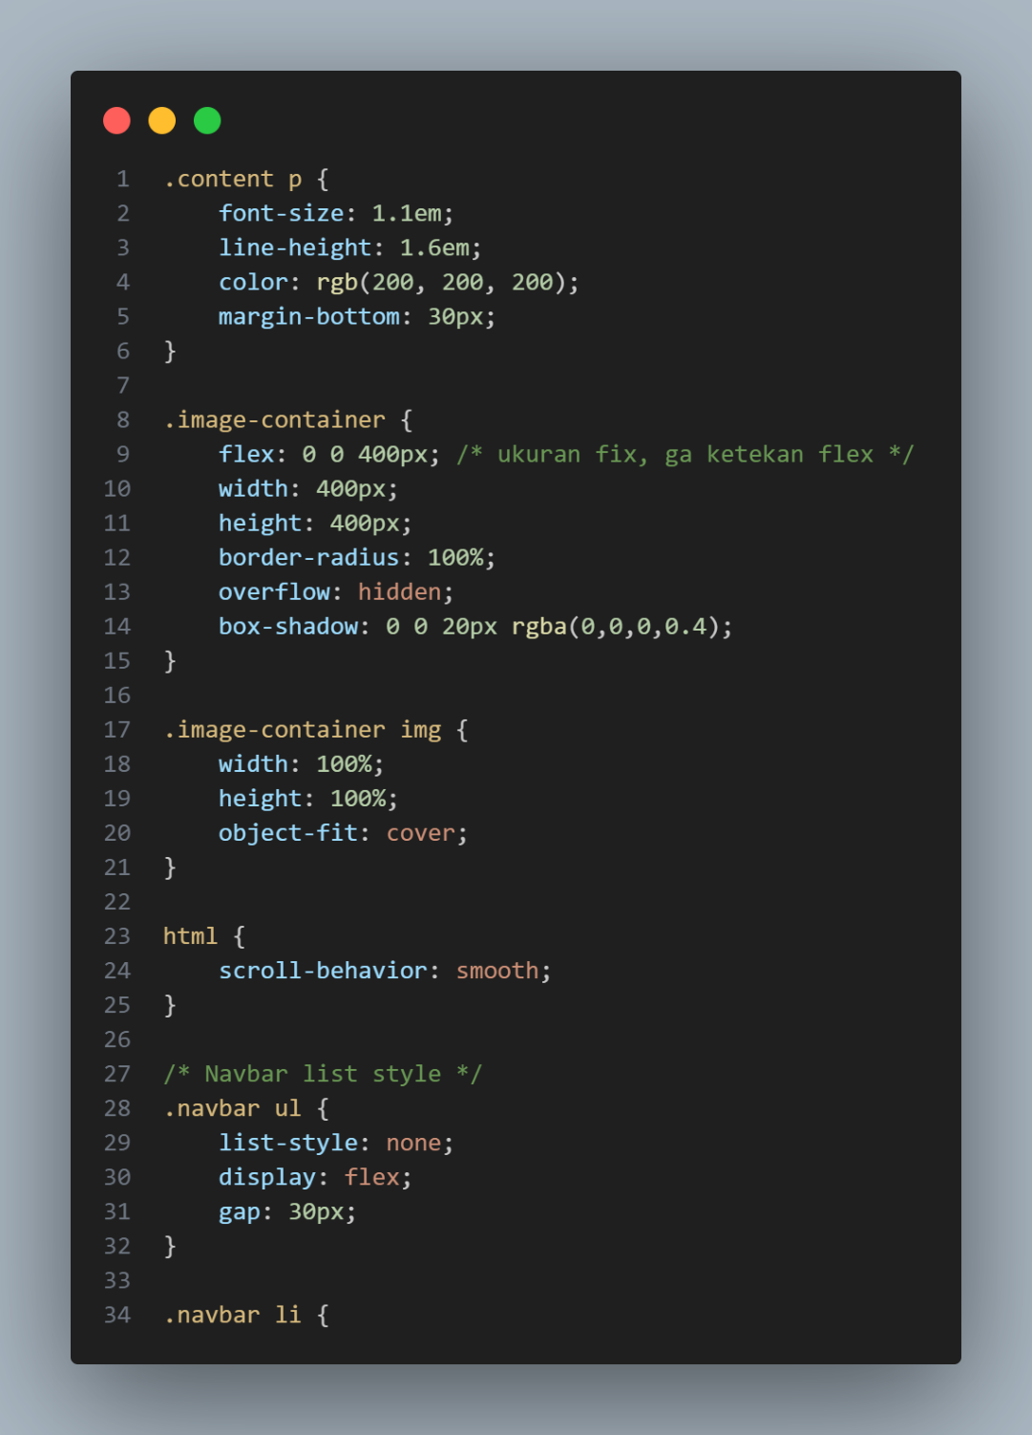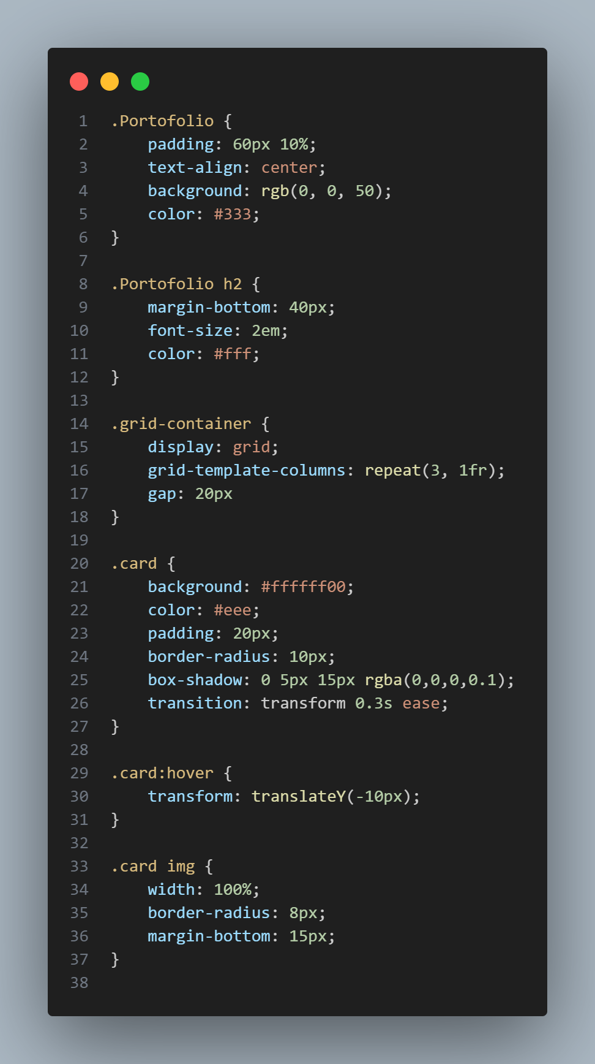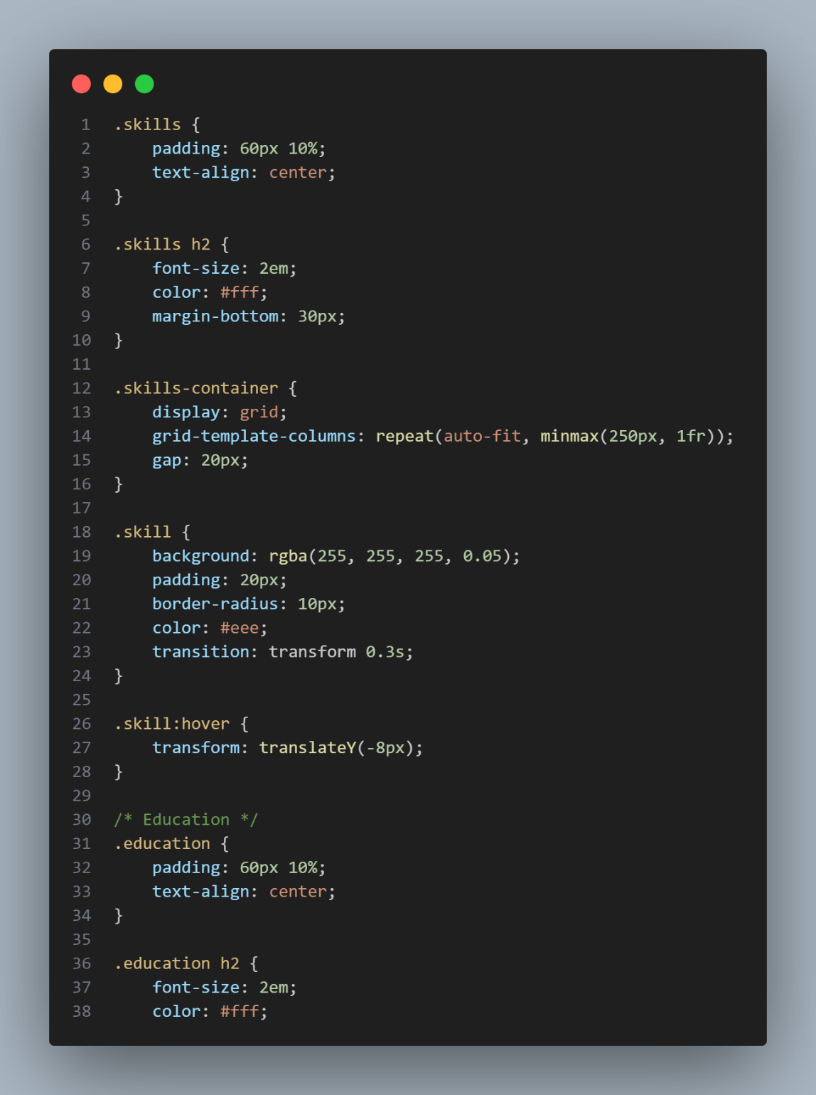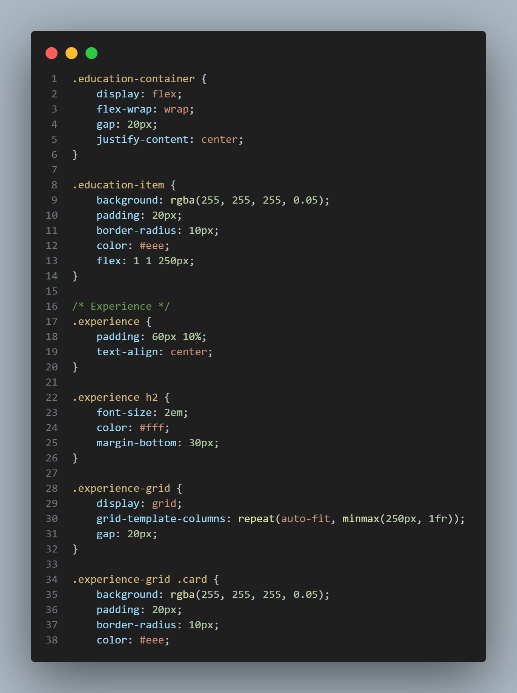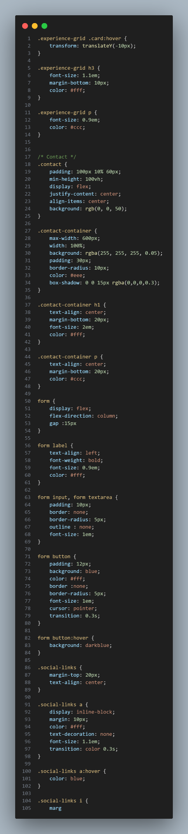

Analisis Code website portofolio :

Pada index.html halaman tersebut berfungsi sebagai halaman pertama sebagai perkenalan diri di website mini portofolio. Pada bagian header menggunakan elemen tag <header> dengan class bernama.header didalam nya terdapat logo dan navigasi<nav>. Navigasi menggunakan flexbox untuk mengatur posisi logi dan menu. Kemudian bagian home menggunakan section.home diatur oleh flexbox, menampilkan teks perkenalan sebelah kiri dan foto profile sebelah kanan. Kemudian bagian portofolio menggunakan grid dengan class.grid-container. Setiap project yang saya tampilkan akan diletakkan dalam card (.card) yang berisi gambar dan deskripsi singkat. Grid menggunakan grid template columns : repeat(3, 1fr) sehingga akan tampil tiga kolom di layar besar. Kemudian pada tag about.html halaman ini berisi informasi pribadi, bagian about menggunakan flexbox (about-container) untuk menampilkan foto profile di sisi kiri (about.image) dan deskripsi teks di sisi kanan (about-text). Pada bagian skills menggunakan grid(.skills-container) yang menampilkan kemampuan seperti web, database dan networking. Kemudian pada bagian education menggunakan flexbox dengan class.education-container, didalamnya terdapat card untuk menampilkan riwayat pendidikan. Bagian experience menggunakan grid (experience-grid) yang berisi pengalaman seperti lomba mikrotik dan PKL, setiap pengalaman akan ditampilkan berisi gambar, judul dan deskripsi singkat. Kemudian pada tag contact.html halaman ini berisi tentang social media dan komunikasi dengan pengunjung. Pada bagian utama yaitu.contact-container berisi judul, teks penjelasan serta formular kontak dengan input nama, email dan pesan. Pada elemen form dilengkapi tombol kirim(<button type=’submit’>), kemudian terdapat link ke media sosial Instagram dan WhatsApp dengan tambahan ikon dari font awesome. Untuk style.css memiliki 400 line kode yang digunakan untuk mengatur tampilan semua halaman index, about dan contact. Pada bagian awal adalah reset *{margin : 0, padding : 0} agar tampilan konsisten. Header dan navbar mengunakan flexbox untuk tata letak horizontal, serta efek over untuk interaktif. Home section diatur dengan flexbox, menampilkan teks dan gambar berdampingan. Gambar akan dimasukkan ke dalam .image-container berbentuk lingkaran dengan border radius : 50%. Portofolio section menggunakan grid untuk menampilkan tiga card proyek. Setiap card memiliki efek hover(transform : translate(-10px). About section menggunakan flexbox dan menampilkan foto disamping teks. Skills dan education menggunakan grid / flex untuk menampilkan card. Experience juga menggunakan grid, dengan card berisi gambar dan deskripsi pengalaman. Contact form diberi styling khusus untuk input, textarea dan tombol kirim agar lebih rapi.

Link Github :

https://github.com/Pramudya12-hub/Portofolio-Mini

Hasil:

